**Vážení Lodíňáci a Janatováci !**

**Obecní hospoda Lodín Vám nabízí :**

**Pečivo z pekárny přímo do Vaší tašky !**

**Rohlík 2.90 ,- Kč**

**Rohlík cereální tmavý 6,- Kč**

**Chléb bochník 32 ,- Kč**

**Domácí velká veka 500g 35,- Kč**

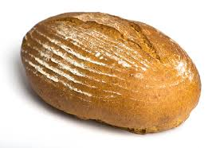

**Objednávka každé  pondělí do 13 hod, k prodeji bude v úterý od 11-12 hod u okénka v hospodě.**

**Objednávka každý čtvrtek do 13 hod, k prodeji bude v pátek od 11-12 hod u okénka v hospodě.**

**Objednávky sms na 606 127 882**

**Děkujeme ☺**